微微需 VVneed
LOGO 设计方案
让闲置流动，让善意传递

方案A：闪电双V型
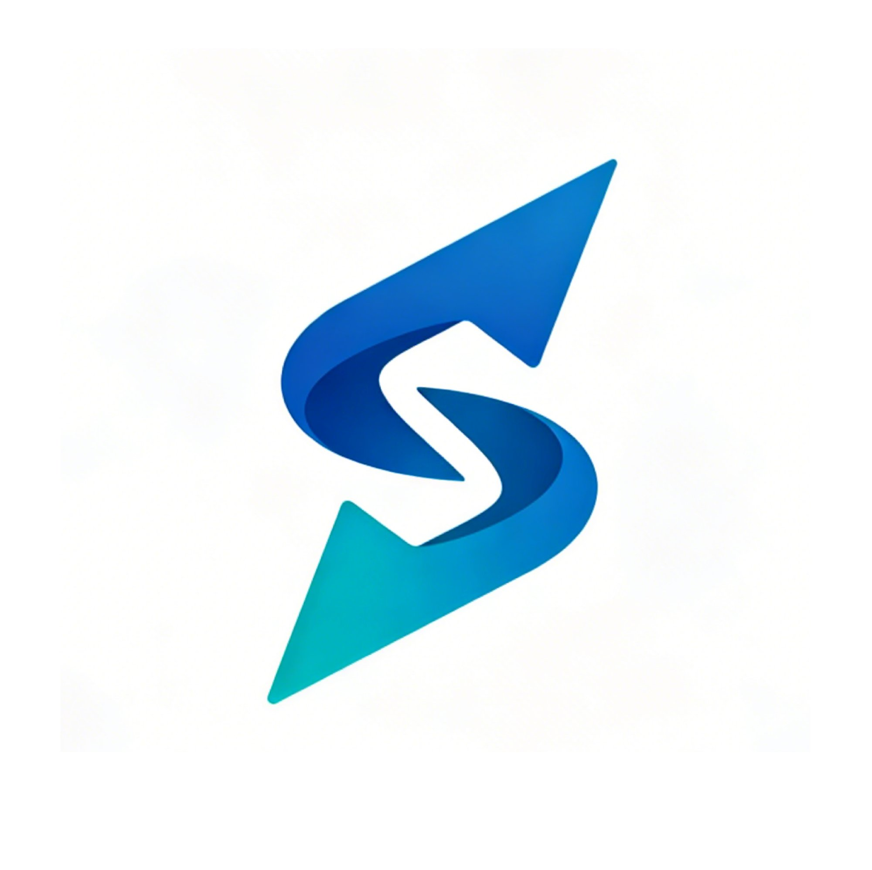
设计特点 | 双V形结合闪电箭头，蓝青渐变体现速度与动感，棱角分明彰显科技力量
关键词 | 速度感 · 科技力量 · 动感十足
APP图标 | 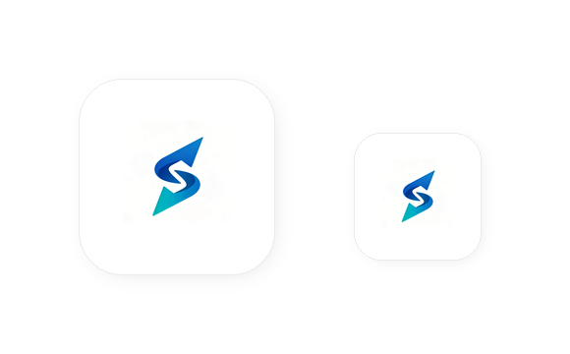

方案B：交织双箭

设计特点 | 双箭头交织形成S形，深蓝与青色双色对比，体现双向交换与互助理念
关键词 | 双向交换 · 互助共赢 · 对比鲜明
APP图标 | 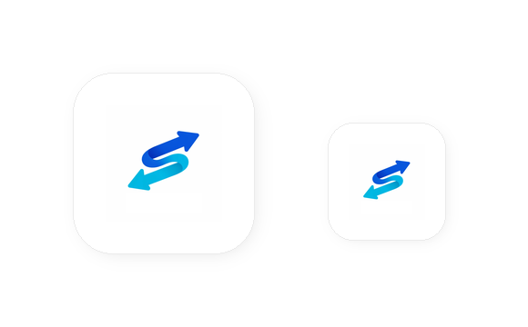

方案C：循环箭头

设计特点 | 双箭头形成循环闭合，蓝青渐变体现可持续循环，象征物品不断流转再利用
关键词 | 循环再生 · 可持续 · 环保理念
APP图标 | 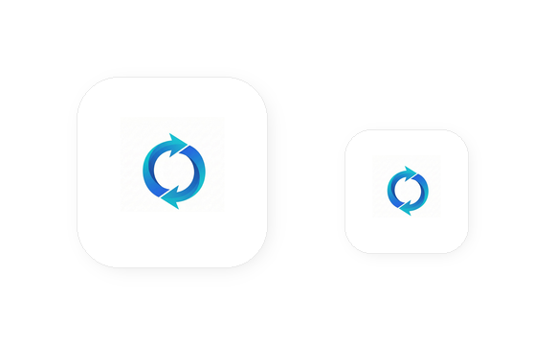

方案D：流动双V

设计特点 | 双V呈S形流动曲线，深蓝与青色自然过渡，柔和圆润体现亲和与流畅
关键词 | 流畅自然 · 亲和力 · 柔和圆润
APP图标 | 